Язык и речь: проблемы и решения. М., 2004 стр.62-76

С.В.Кодзасов

Размещение тональных акцентов в русском слове

Вступление
Труды Л.В.Златоустовой положили начало изменениям традиционных представлений о просодии русского слова. Они показали, что господствовавшая ранее идея «динамической» (интенсивностной) природы ударения лишена оснований. Одновременно была выявлена недостаточность ориентации на вершину слова без учета ритмической структуры слова как целого. После открытий Л.В.Златоустовой стало общепризнанным фактом, что для русского слова определяющим ритмообразующим параметром является длительность гласных и что межслоговые количественные соотношения внутри слова создают многоступенчатую иерархическую структуру (см. Златоустова 1962, Златоустова 1970 и др.).
Немало внимания в трудах Л.В.Златоустовой уделялось также взаимодействию словесной и фразовой просодии, и здесь также получено немало важных результатов. В этой сложной области остается немало неясного, в частности, многие наблюдаемые в речевом сигнале случаи размещения тональных акцентов внутри слова не укладываются в обычные представления. В настоящей статье обсуждаются наиболее типичные случаи такого рода и предпринимается попытка их истолкования на основе специфических просодических факторов.
Мы рассматриваем проблему размещения тональных акцентов в рамках динамической модели типа «Смысл – Текст», предполагающей наличие системы формальных правил, позволяющих производить фонетическую (в том числе просодическую) оболочку высказывания по его семантико-грамматической характеристике (Кодзасов 1999).
В общем случае система просодического синтеза должна содержать три набора стандартных операций, связанных с размещением тональных акцентов: 1) выбор слова, на которое ставится акцент внутри фразы или синтагмы; 2) выбор слога, на который приходится акцент; 3) размещение акцента внутри слога. Описанные в литературе закономерности постановки акцентов касаются в основном выбора акцентируемого слова в синтагме (Ковтунова 1976; Николаева 2000; Кодзасов 1996а). В то же время нам неизвестны специальные работы, посвященные законам размещения тонального фразового акцента на том или ином слоге внутри неодносложного слова. Что касается размещения тонального акцента внутри слога (мы используем здесь слово «таймирование» как эквивалент термина timing, принятого в англоязычной литературе по интонации), то эта проблема уже попала в поле зрения интонологов-русистов и обсуждалась ими (Ode 1989, Fougeron 1989, Кодзасов 1996а). Однако, как представляется, проблема внутрислогового таймирования тона еще далека от решения.
В настоящей статье мы обсудим факты, связанные с внутрисловным размещением тонального акцента (далее ТА), включая как выбор слога, так и выбор внутрислоговой позиции. Компьютерные звуковые редакторы позволяют ныне просматривать интонограммы текстов большого объема, и такой анализ немедленно выявляет неединообразие способов размещения ТА в слове. (Сразу предупредим, что речь идет о текстах, записанных профессиональными дикторами в студийных условиях.) Объяснение этих различий требует продолжения пересмотра представлений о просодической структуре русского слова, инициированного работами Л.В.Златоустовой.
- Выбор слога как носителя ТА
Необходимо начать с пояснений. Речь ниже пойдет только о простых рематических акцентах (нисходящем и восходящем) – мы совсем не касаемся сложных и составных акцентов (см. о них Кодзасов 1996а). За пределами анализа остаются также фазовые акценты, размещаемые на начальном и конечном слогах предложения.
Как было сказано, специальные исследования закономерностей межслогового размещения ТА до сих пор отсутствуют. Очевидно, это связано с имплицитной уверенностью интонологов в том, что рематический ТА автоматически помещается на ударный слог слова, являющегося вершиной рематической группы. Однако анализ интонограмм реальных текстов показывает, что в общем случае эта презумпция неверна. Обнаруживается два класса случаев отклонения от стандарта: во-первых, ТА может помещаться на начальном безударном слоге слова и, во-вторых, он может растягиваться на несколько слогов, не имея четкой слоговой локализации. В последнем случае можно даже усомниться в применимости термина «тональный акцент».
Прежде чем перейти к анализу этих двух случаев, необходимо сделать некоторые пояснения, касающиеся наших представлений о просодии русского слова и о ее взаимодействии с просодией фразы. Мы уже не раз сообщали об открытии нами ряда просодических признаков, которые ранее в русской фонетике не были замечены (см. особенно Кодзасов 1996б). Однако в данном параграфе нас интересует интенсивностная (громкостная) просодия слова, которая ранее нами почти не обсуждалась.
После открытия количественной природы русского ударения роли интенсивности в словесной просодии вообще не уделялось достаточного внимания. Обычно принималось, что громкостные различия характеризуют лишь большие коммуникативные составляющие, выступая на уровне фраз и синтагм. Однако, по нашим представлениям, базирующимся в первую очередь на субъективных оценках собственного произношения, в русском языке имеются лексико-грамматические различия слов по громкости: слова бывают громкими, нейтральными и тихими. За этими субъективными оценками предположительно стоят разные по степени активности способы дыхания: усиленный (диафрагменный) выдох противостоит нейтральному (активному легочному) и ослабленному (пассивному легочному) (о типах речевого дыхания см., например, Daniloff et al. 1980). К сожалению, степень дыхательного усилия, лежащая в основе субъективного чувства «громкости» и «акцентированности», соотносится с интенсивностью наблюдаемого акустического сигнала весьма сложным образом, и сейчас усилия ряда ведущих зарубежных ученых (в том числе Г.Фанта) сосредоточены на решении проблемы реконструкции дыхательной активности говорящего (см. Fant, Kruckenberg 1995). Поэтому нам приходится пока опираться на интроспективные впечатления, косвенно подкрепляемые, однако, большим числом несомненных фонетических фактов.
Анализ интонограмм (был просмотрен массив записей диалогических реплик объемом около 1200 единиц и другие материалы) показывает, что ударение далеко не всегда является «якорем» для фразового тонального акцента. По нашему мнению, такая ориентация типична только для слов с нейтральной собственной громкостью: в них вершина громкости и количественная вершина совмещены. В случае же повышенной громкости слова его динамическая вершина переносится на начальный слог, что соответствует универсальной схеме распределения громкости в слове, предложенной Т.М.Николаевой (1993, 2000). Это влечет за собой перенос тонального акцента на начало слова. Что касается тихих слов, то они вообще лишены динамической вершины, а тем самым и «якоря» для тонального акцента. В этом случае наблюдается медленное скользящее изменение тона без его локализации на каком–либо слоге.
Это означает, что в общем случае тональные акценты взаимодействуют не с количественной, а с динамической схемой слова, которая, как мы полагаем, предопределена его лексико-грамматической семантикой. Положение усложняется еще тем, что динамическое усиление слова может быть связано не только с его лексическими свойствами, но также с дискурсивными условиями употребления. В частности, имеется немало коротких (в том числе однословных) реплик, которые обычно произносятся громко. И, напротив, имеются типичные реплики, семантика которых предполагает негромкое произнесение. Соответственно, реплики первого типа обнаруживают начальную ориентацию ТА, а реплики второго рода не имеют слоговой локализации акцента. Перейдем к рассмотрению материала.
1.1. Перенос тонального акцента на начало слова
Размещение простого акцента (нисходящего или восходящего) на начальном безударном слоге – достаточное частое и легко осознаваемое явление повседневной русской речи. Часть случаев имеет здесь очевидную дискурсивную специфику – это экспрессивные восклицания типа: – По\трясающе!; – Не/вероятно!; – У/дивительно!; – О\балденно!. Большинство таких реплик может произноситься как с восходящим, тик и нисходящим тоном, а также со «шляпной» конструкцией (ИК-5 Е.А.Брызгуновой):
– По/тряса\юще! и т.п.
К таким репликам примыкают выкрики рыночных торговцев:
– Ка/ртошку покупаем!; – Б/ананы берем!. Близки к этому типу и побуждения вида: – О\тставить!; – О/дин пройдет!; – Но/жи точим!. В таких восклицаниях ТА совпадает с фразовой громкостной вершиной, которая помещается на начало реплики. При этом место ударения сохраняется, что видно по распределению гласных: – По/разительно!; [пър/\з’ит’ьл’нъ]; – О\тставить! [/\тстав’ит’]. Обратим внимание на отсутствие “прояснения” гласных под фразовым тональным акцентом.
Может показаться, что описанного вида ретракция ТА свойственна лишь специфическим репликам определенного функционального стиля речи и не имеет отношения к нормализованному способу общения. Однако легко убедиться, что это не так. Мы находим ту же самую акцентную схему в самых обычных побуждениях: – Во/йдите!; – Са\дитесь!; – По/думайте!. Характерно, что мануальный жест, который может сопровождать эти побуждения, приходится не на ударный, а на начальный слог слова.
Обращает на себя внимание то обстоятельство, что далеко не все русские глаголы способны принимать такой вариант произнесения побудительных форм, в частности, как нам кажется, невозможны реплики: – *Ло\житесь!; – *По\кажите!. Это говорит о лексических ограничениях на ретракцию тона в императиве – она невозможна в лексически «тихих» словах.
Анализ тональных графиков диалогических текстов дает немало примеров ретракции тона при отсутствии экспрессивности. В частности, начальный ТА часто связан с семантикой достижения желаемого, которая маркируется громкостью: – По\рядок!; – У\добно!. Характерно, что проспективные предлоги (до, для) не только часто принимают тональный акцент, но могут также обнаруживать отсутствие качественной редукции: – До[о] завтра!; – Это – для[а] Володи!.
Большинство приведенных огласовок вряд ли вызовет у читателя возражения ввиду клишированности просодии цитируемых реплик. Однако можно объяснить их дискурсивными особенностями таких высказываний: они все взяты из живого общения и предполагают активное взаимодействие его участников. Менее очевидным явлением может показаться начальная ретракция тона в «обычных» высказываниях. Приведем несколько примеров с нисходящим тоном на начальном предударном слоге:
- – Сейчас на\йду.
- – На что жалуется бо\льной?
- – … по своему ва\жна.
- – … два ну\ля.
Эти примеры взяты из материалов лингофонного курса русского языка в прочтении московских артистов. Они могут вызвать сомнение у части читателей, поэтому мы снабжаем их интонограммами, помещаемыми в Приложении.
1.2. «Растянутый» тональный акцент
Еще чаще в текстах встречается другой нестандартный способ размещения ТА в слове: тональное движение (нисходящее или восходящее) не имеет четкой слоговой локализации. Нисходящий тон в этом случае растянут на все слово или на несколько слогов (сфера движения тона ниже подчеркнута): – Конечно (\). ; – Скорая (\). (ответ на звонок). Восходящий тон также может охватывать слово целиком – при конечном ударении: – В лесу(/) | тьма грибо\в. При неконечном ударении восходящий тон распространяется на начальную часть слова, включая ударный: – Понима|ешь(/|\)?; (вертикалька указывает место перелома тона). Приведем два сходных словосочетания с разными маркированными огласовками: а. – Второй (/) этаж (\); б. – Во/сьмой эта\ж. (В этих словосочетаниях характер движения тона на имени зависит от тона на атрибуте.)
В Приложении к статье читатель найдет интонограммы трех типичных примеров, содержащих “растянутые” ТА:
(5) – Заказ аннулирован (\).
(6) – Обо мне (/) не беспокойтесь (\).
(7) – …выбор сувениров (\).
Заметим, что «растянутое» тонирование встречается довольно часто, и с помощью компьютерного редактора читатель без труда найдет соответствующие примеры в любом достаточно протяженном тексте.
Слова с «растянутым» тональным акцентом произносятся заметно тише, чем слова с начальной локализацией тонального акцента. Такая просодия характеризует в первую очередь глаголы с семантикой непроизвольного действия и стативности (уронить, поскользнуться, отдыхать, вянуть и т.п.). Напротив, глаголы с семантикой созидания и продуктивной деятельности произносятся громко (работать, строить, рисовать, помогать и т.п.). Такие глаголы легко принимают начальный ТА, тогда как для «неактивных» глаголов он совершенно не характерен.
Отметим, что огласовка вершинного предиката определяет и общую огласовку предложения. Характерно использование «неактивных» предикатов в русских верлибрах (Кодзасов 2003). Само существование неритмизованных стихов этого типа связано с очень слабой выраженностью акцентных вершин в «тихих» словах, которые их составляют.
- Размещение ТА в слоге
Различия в размещении («таймировании») ТА в пределах ударного слога начали привлекать внимание интонологов-русистов уже с конца 80-х г.г. В диссертации С. Оде (Ode 1989) было выявлено два типа завершения нисходящего тона на гласном ядре слога: более раннее (early timing) и более позднее (late timing). В книге И.Фужерон (Fougeron 1989) сходная оппозиция была описана как различие нейтрального размещение тона (на всем слоге) и локализации его на гласном. Последний вариант связывался с семантикой произвольного выбора среди конкурирующих альтернатив («акцент выбора»). Такую огласовку мы находим в примерах типа: А. – Ну, что ты решил? Придешь? Б. – Приду\.
Мы указывали также на наличие еще одного маркированного способа размещения тона – на согласном (Кодзасов 1996а). Он часто связан с ситуацией принудительного выбора среди альтернатив («акцент вынуждения»): – Делать нечего. Прид\у.
Однако различия во внутрислоговом таймировании тонального контура не всегда мотивированы дискурсивной ситуацией. Часто они обусловлены внутренними просодическими различиями слов по характеру артикуляционных переходов между гласными и последующими согласными, иначе – по «типу слогораздела». По нашим наблюдениям, наряду с нейтральными словами (в них движение тонального акцента происходит равномерно на всей нефинальной части ударного слога) имеется два типа маркированного «примыкания» гласного к последующему согласному (Кодзасов 1996б). Для слов первого типа характерен «плавный» слогораздел, проявлением которого является, в частности, некоторое удлинение предударного гласного и большая степень его коартикуляции с последующим согласным. Для слов второго типа характерен «резкий» слогораздел, проявляющийся в некотором сокращении предударного гласного и усилении начального согласного ударного слога.
В словах с плавным слогоразделом, несущим нисходящий тон, наблюдается сохранение направления тона предударного слога на начальном согласном ударного слога. В этом случае нисходящий тональный перелом происходит только на ударном гласном. Именно этот тип тональной динамики был замечен И.Фужерон. В Приложении приведены два примера такого таймирования тона:
(8) – Не туда попа\ла.
(9) – Поня\тно.
Сравните пример с нейтральным распределением нисходящего тона в слоге:
(10) – То, что на\до. (подчеркнуты сегменты, несущие нисходящий тон)
Если же «плавное» слово несет восходящий ТА, то тон поднимается с начала ударного слога и продолжает подниматься на начальном согласном заударного слога, падая лишь на его вокалическом ядре. Например:
(11) – А не поех|ать(/|\) ли нам в ближайшую суббот|у(/|\) в ле\с? (Вертикалька указывает место тонального перелома.)
Для слов с резким слогоразделом, напротив, характерен перелом тона на согласном ударного слога. Как кажется, С. Оде имела ввиду именно этот тип тональной динамики, говоря о случаях «раннего» таймирования тонального акцента. Однако она заметила лишь нисходящий вариант этого типа, причем такой, когда на соседних гласных тон ровный. Например:
(12) – Я ей оставлю зап\иску.
Однако падению тона на согласном может предшествовать восходящий тон на гласном:
(13) – А бу|дильник (/|\) на что?
Далее, встречаются случаи подъема тона на согласном после чего следует падение на прилегающем ударном гласном:
(14) – Голос знак|омый (/|\).
Можно предложить такое гипотетическое объяснение описанных тональных конфигураций: мы наблюдаем здесь сложение встроенного лексического тона, который реализуется на согласных, и дискурсивного фразового тона, который обычно реализуется на гласных. Если их направление совпадает, то мы имеем случаи типа (12) (тональное движение на гласном отсутствует), если же совпадения нет, то мы имеем случаи типа (13–14). Разумеется, эти специфические тональные конфигурации требуют дальнейшего исследования.
Различия внутрислогового таймировании тона нелегко отождествить на слух, но на акустических графиках они хорошо видны. Интонограммы приведенных выше примеров читатель найдет в Приложении. Семантику данного различия в первом приближении можно охарактеризовать как противопоставление «непрерывного» и «квантованного». Сравните «плавное» произнесение глаголов продолжать, следовать, соединять, тянуть и т.п. и «рубленное» произнесение глаголов: прерывать, рубить, разбросать, оторвать и т.п. Однако во многих случаях семантическая мотивированность типа слогораздела неочевидна.
Различие в типе слогораздела влияет и на реализацию восходящего акцента незавершенности на последнем слоге слова. Так, при резком слогоразделе конечный сонорный образует отдельный слог, и краевой тон реализуется только на нем: – Магази|н (\|/) (ответ на телефонный звонок). В аналогичной позиции при нейтральном слогоразделе гласный становится двуморовым, и восхождение тона, начинаясь на второй море, заканчивается на сонорном: А. – А что у вас в канистре? Б. – Бензи|ин (\|/).
Заключение
При попытке строгого описания правил внутрисловного размещения фразовых тональных акцентов мы обнаруживаем труднообъяснимое разнообразие тональной динамики. Мы полагаем, что оно отражает воздействие таких компонентов словесной просодии, которые до сих пор не учитывались. Кроме количественного слоя просодии, реализующего ритмическую схему слова, на размещение тональных акцентов влияют различия слов по громкости, а также особенности слогоразделов. Описанные факты показывают, что тон может выступать как косвенный индикатор особых просодических свойств слов.
Поясним, что приводимые в Приложении интонограммы отражают речь актеров московских театров, озвучивавших лингофонный курс К.А.Шиловой и Е.Э.Усмановой «100 диалогов по телефону» (М., 1990).

Литература
Златоустова Л.В. Фонетическая структура слова в потоке речи. Казань, 1962.
Златоустова Л.В. Фонетические единицы русской речи (экспериментальное исследование). Автореф. дисс. М., 1970.
Ковтунова И.И. Порядок слов и актуальное членение предложения. М., 1976.
Кодзасов С.В. Законы фразовой акцентуации // Просодический строй русской речи. М., 1996а.
Кодзасов С.В. Фонетическая база данных ИРЯ РАН как источник просодической информации. М.,1996б.
Кодзасов С.В. Уровни, единицы и процессы в интонации // Проблемы фонетики 3, М., 1999.
Кодзасов С.В. Просодический космос русского стиха // Логический анализ языка. Космос и хаос. М., 2003.
Николаева Т.М. Просодическая схема слова и ударение. Ударение как факт фонологизации // Вопросы языкознания, 1993, №2.
Николаева Т.М. От звука к тексту. М., 2000.
Daniloff R., Schukers G., Feth L. The Phisiology of Speech and Hearing. An Introduction. Prentice-Hall, Inc., 1980.
Fant G., Kruckenberg A. The voice source in prosody. ICPhS95, v.2.
Fougeron I. Prosody et organisation du message. Paris, 1989.
Ode C. Russian Intonation: a Perceptual Analisys. Amsterdam, 1989.

ПРИЛОЖЕНИЕ. Тональные графики

- – Сейчас на\йду.
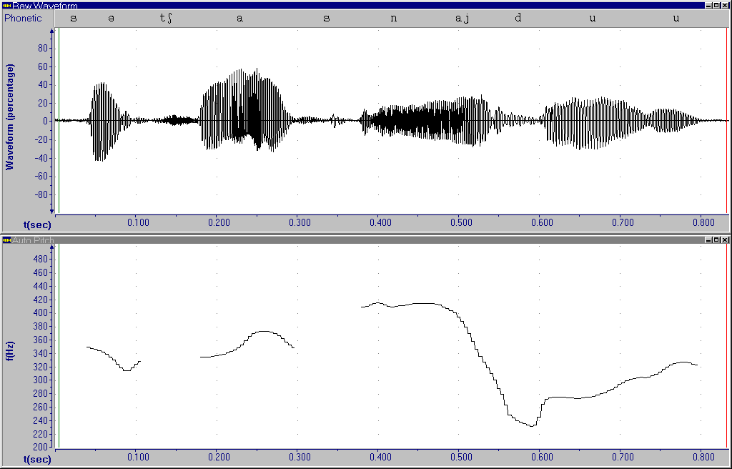

(2) – На что жалуется бо\льной?
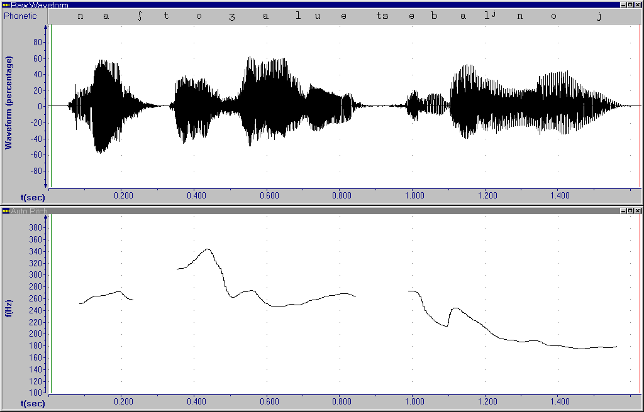

(3) – … по своему ва\жна.
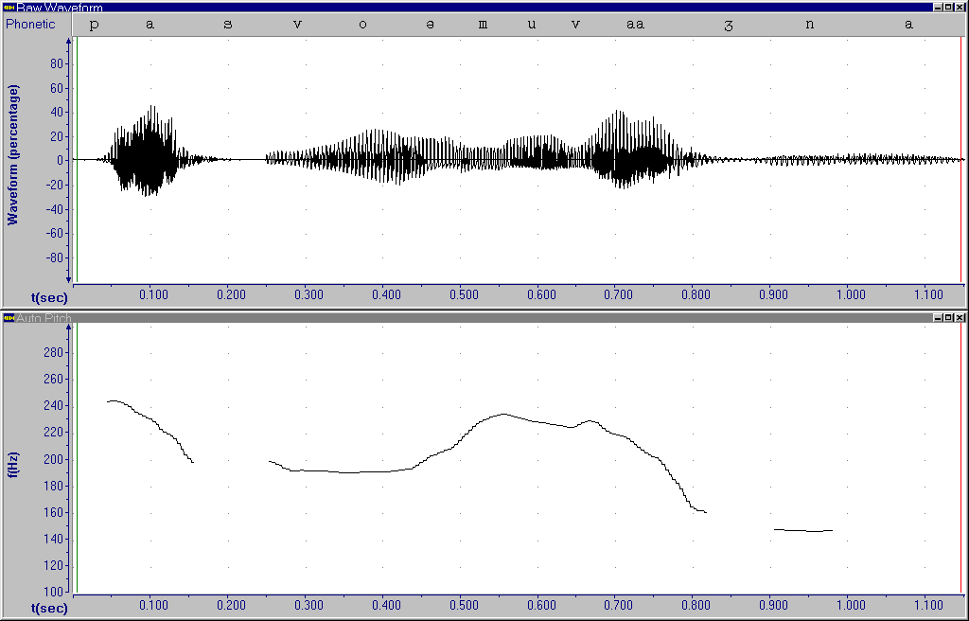

- – … два ну\ля.
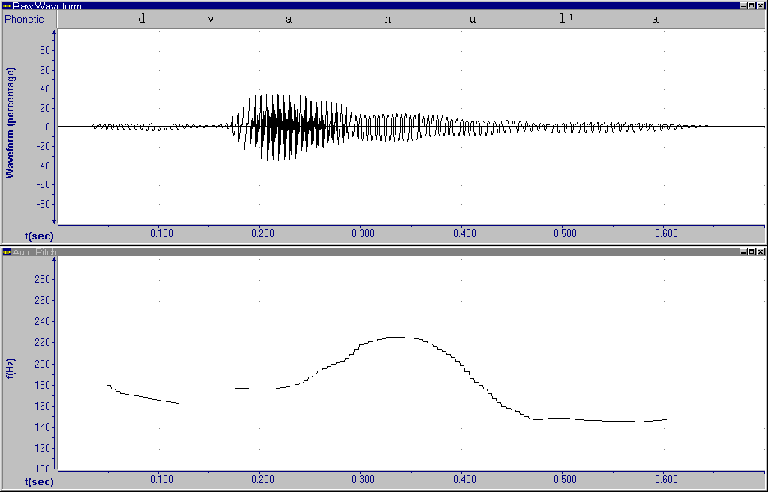

- – Заказ аннулирован (\).
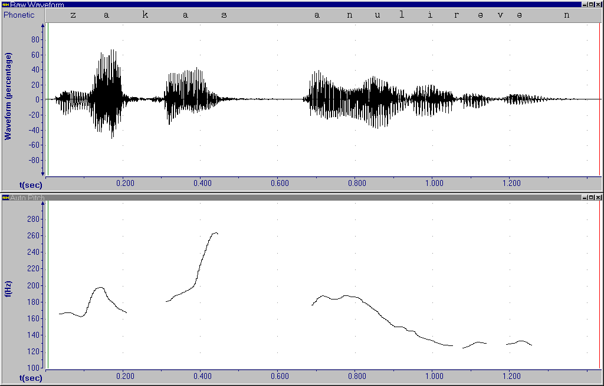

- – Обо мне (/) не беспокойтесь (\).
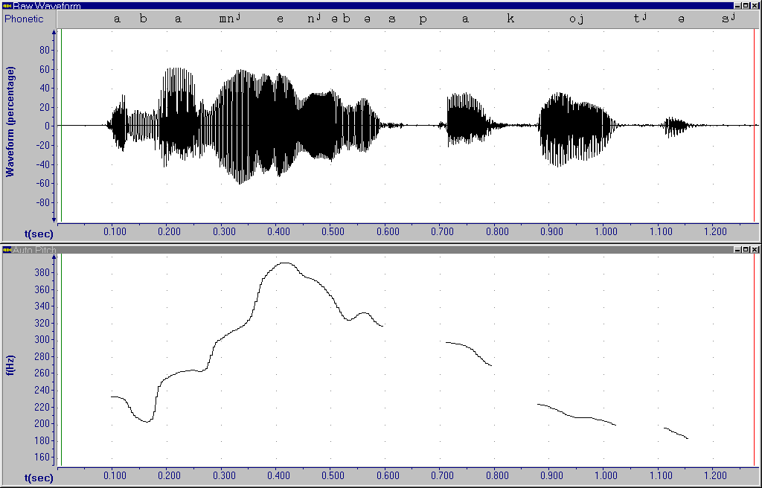

- – …выбор сувениров (\).
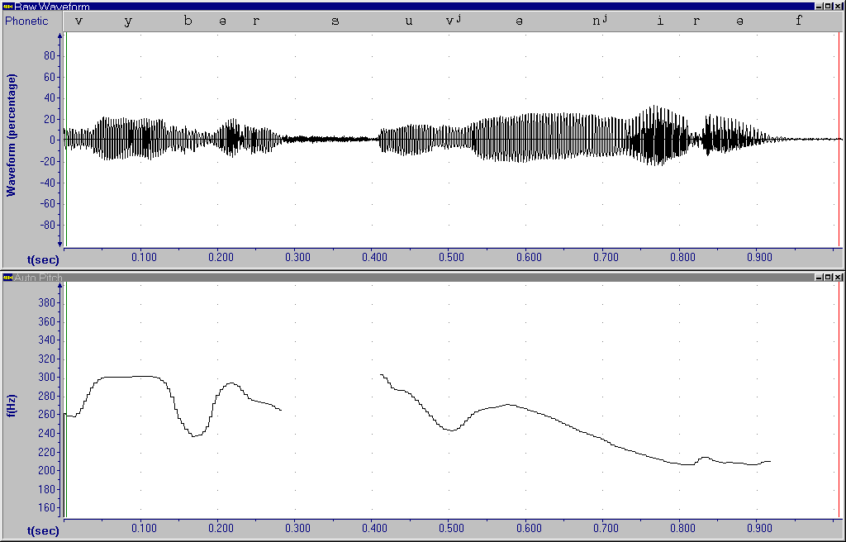

(8) – Не туда попа\ла.
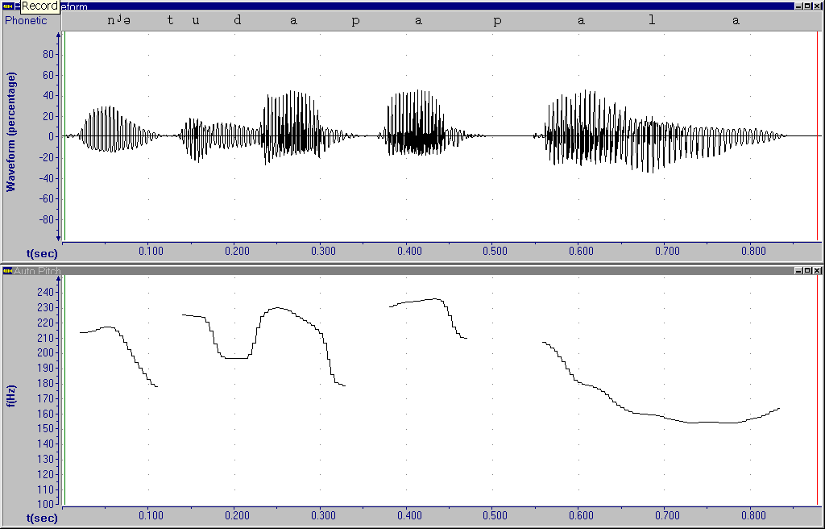

(9) – Поня\тно.
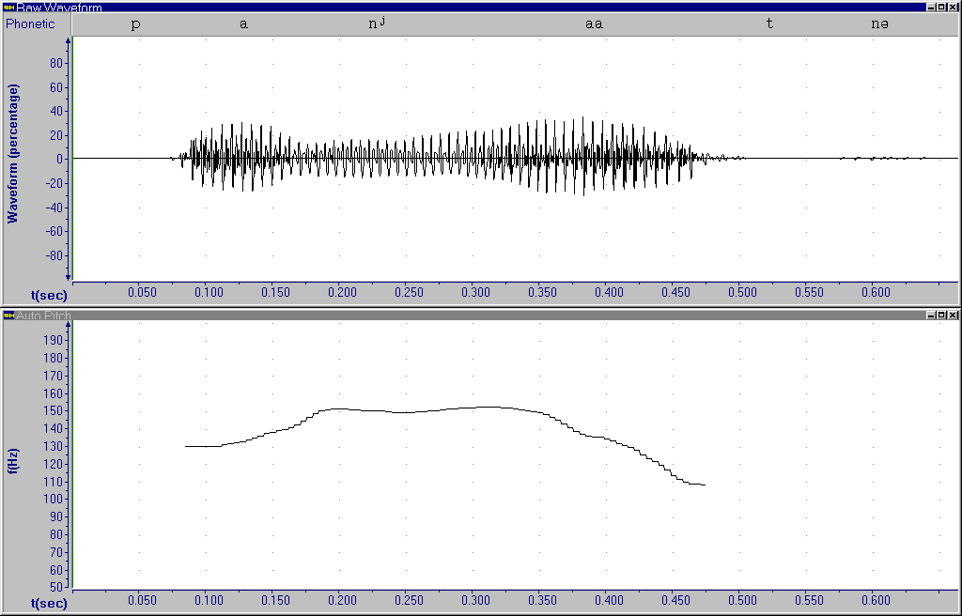
(10) – То, что на\до. (подчеркнуты сегменты, несущие нисходящий тон)
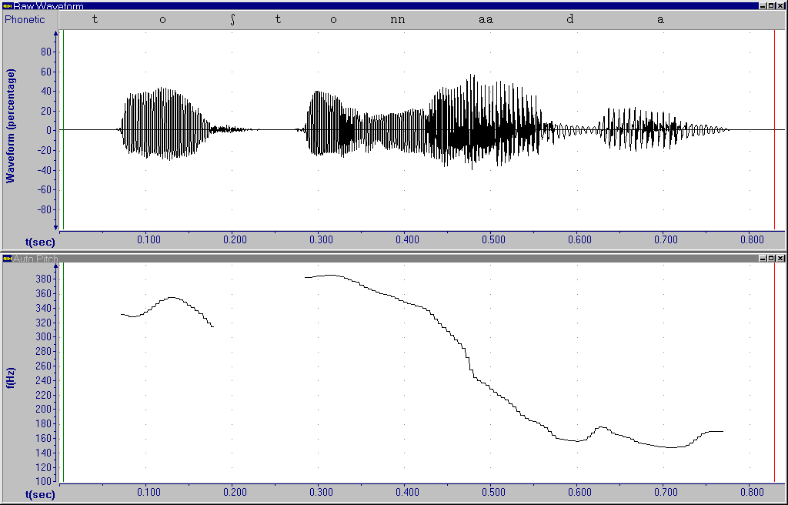

(11) – (А не поехать ли нам в ближайшую) суббот|у(/|\) в ле\с?
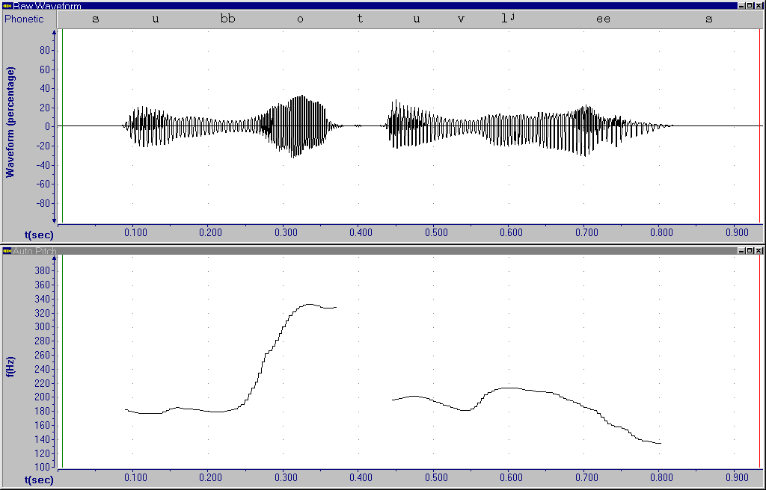

(12) – Я ей оставлю зап\иску.
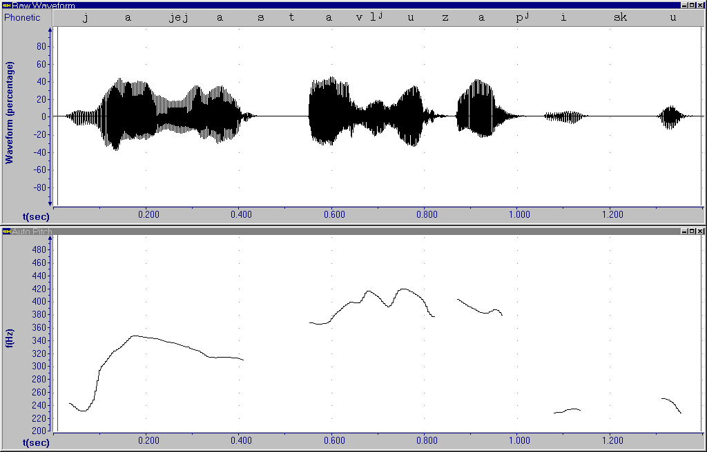

(13) – А бу|дильник (/|\) на что?
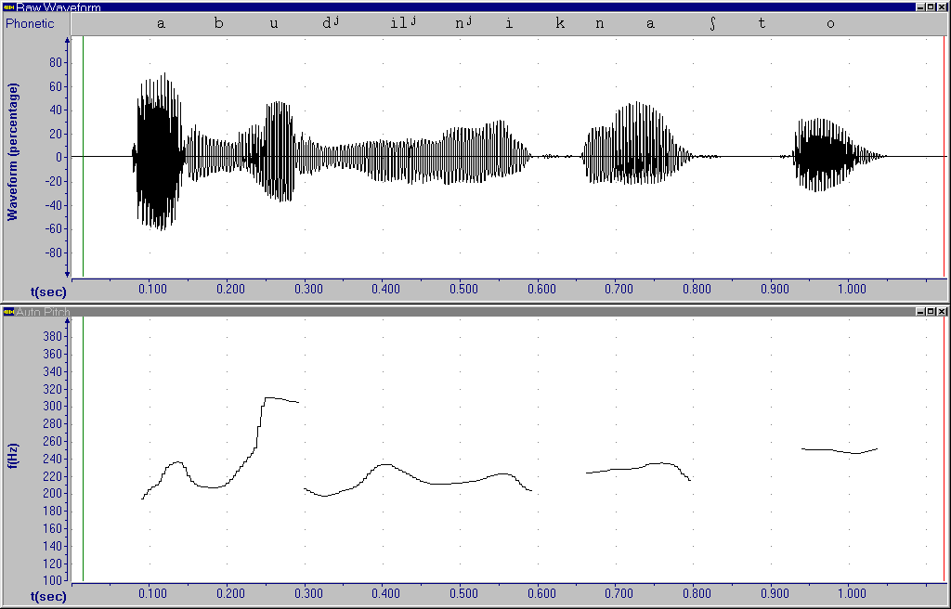

(14) – Голос знак|омый (/|\).
